**Criando uma regra de negócio para não permitir que**

**clientes com o mesmo email sejam cadastrados na API**

Repositório:

using System;

using System.Collections.Generic;

using System.Linq;

using System.Text;

using System.Threading.Tasks;

using System.Data.SqlClient; //importando

using System.Configuration; //importando

using Projeto.Entities; //importando

using Dapper; //importando

namespace Projeto.DAL

{

public class ClienteRepository

{

private string connectionString;

public ClienteRepository()

{

connectionString = ConfigurationManager

.ConnectionStrings["projeto"].ConnectionString;

}

public void Insert(Cliente cliente)

{

using (var conn = new SqlConnection(connectionString))

{

string query = "insert into Cliente(Nome, Email, DataCriacao) "

+ "values(@Nome, @Email, GETDATE())";

conn.Execute(query, cliente);

}

}

public void Update(Cliente cliente)

{

using (var conn = new SqlConnection(connectionString))

{

string query = "update Cliente set Nome = @Nome, Email = @Email "

+ "where IdCliente = @IdCliente";

conn.Execute(query, cliente);

}

}

public void Delete(int id)

{

using (var conn = new SqlConnection(connectionString))

{

string query = "delete from Cliente

where IdCliente = @IdCliente";

conn.Execute(query, new { IdCliente = id });

}

}

public List<Cliente> SelectAll()

{

using (var conn = new SqlConnection(connectionString))

{

string query = "select * from Cliente";

return conn.Query<Cliente>(query).ToList();

}

}

public Cliente SelectById(int id)

{

using (var conn = new SqlConnection(connectionString))

{

string query = "select * from Cliente

where IdCliente = @IdCliente";

return conn.QuerySingleOrDefault<Cliente>(query,

new { IdCliente = id });

}

}

public bool HasEmail(string email)

{

using (var conn = new SqlConnection(connectionString))

{

string query = "select count(Email) from Cliente "

+ "where Email = @Email";

return conn.QuerySingleOrDefault<int>(query,

new { Email = email }) > 0;

}

}

}

}

Camada de Regras de Negócio:

using System;

using System.Collections.Generic;

using System.Linq;

using System.Text;

using System.Threading.Tasks;

using Projeto.Entities;

using Projeto.DAL;

namespace Projeto.BLL

{

public class ClienteBusiness

{

//atributo..

private ClienteRepository repository;

//construtor -> ctor + 2x[tab]

public ClienteBusiness()

{

repository = new ClienteRepository();

}

//método para cadastrar cliente

public void CadastrarCliente(Cliente cliente)

{

//verificar se o email informado já está cadastrado

if(repository.HasEmail(cliente.Email))

{

throw new Exception($"O Email {cliente.Email}

já está cadastrado.");

}

else

{

repository.Insert(cliente);

}

}

//método para atualizar cliente

public void AtualizarCliente(Cliente cliente)

{

repository.Update(cliente);

}

//método para excluir cliente

public void ExcluirCliente(int id)

{

repository.Delete(id);

}

//método para listar todos os clientes

public List<Cliente> ConsultarTodos()

{

return repository.SelectAll();

}

//método para consultar cliente por id

public Cliente ConsultarPorId(int id)

{

return repository.SelectById(id);

}

}

}

--------------------------

\Web.config.xml

Mapeando os parametros necessários

para realizar o envio do email.

**<appSettings>**

**<!-- mapeamento dos parametros para envio de email -->**

**<add key="CONTA" value="cotiexemplo@gmail.com"/>**

**<add key="SENHA" value="@coticoti@"/>**

**<add key="SMTP" value="smtp.gmail.com"/>**

**<add key="PORTA" value="587"/>**

**</appSettings>**

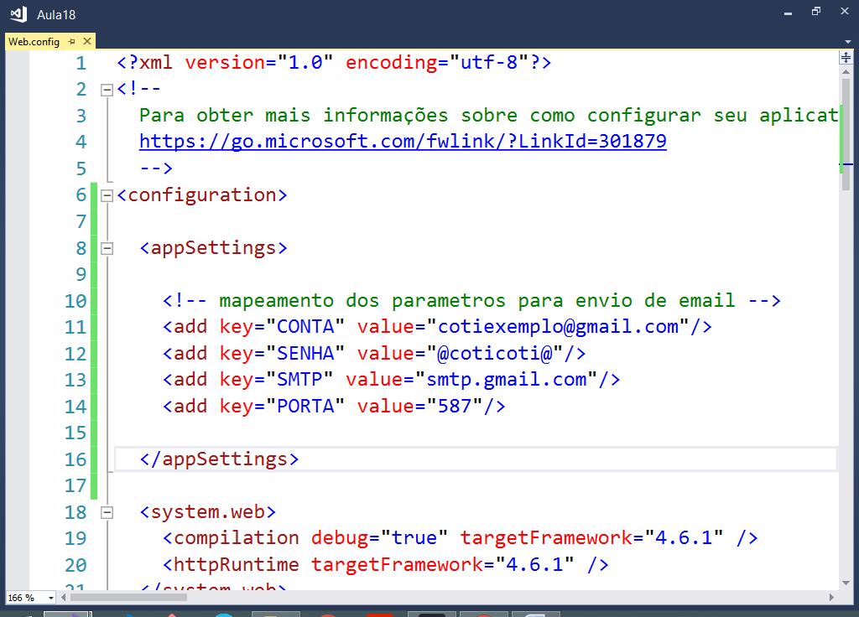

**Voltando na camada de regras de negócio:**

Adicionando referencia para System.Configuration

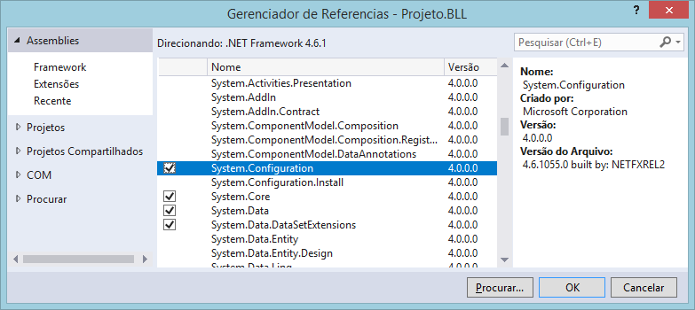

using System;

using System.Collections.Generic;

using System.Linq;

using System.Text;

using System.Threading.Tasks;

using Projeto.Entities;

using Projeto.DAL;

using System.Net;

using System.Net.Mail;

using System.Configuration;

namespace Projeto.BLL

{

public class ClienteBusiness

{

//atributo..

private ClienteRepository repository;

//construtor -> ctor + 2x[tab]

public ClienteBusiness()

{

repository = new ClienteRepository();

}

//método para cadastrar cliente

public void CadastrarCliente(Cliente cliente)

{

//verificar se o email informado já está cadastrado

if(repository.HasEmail(cliente.Email))

{

throw new Exception($"O Email {cliente.Email}

já está cadastrado.");

}

else

{

repository.Insert(cliente);

EnviarEmailDeBoasVindas(cliente);

}

}

//método para atualizar cliente

public void AtualizarCliente(Cliente cliente)

{

repository.Update(cliente);

}

//método para excluir cliente

public void ExcluirCliente(int id)

{

repository.Delete(id);

}

//método para listar todos os clientes

public List<Cliente> ConsultarTodos()

{

return repository.SelectAll();

}

//método para consultar cliente por id

public Cliente ConsultarPorId(int id)

{

return repository.SelectById(id);

}

//método para enviar um email de boas-vindas para o cliente

private void EnviarEmailDeBoasVindas(Cliente cliente)

{

//capturando os dados mapeados no web.config.xml

string conta = ConfigurationManager.AppSettings["CONTA"];

string senha = ConfigurationManager.AppSettings["SENHA"];

string smtp = ConfigurationManager.AppSettings["SMTP"];

string porta = ConfigurationManager.AppSettings["PORTA"];

//passo 1) criando o email

MailMessage message = new MailMessage(conta, cliente.Email);

message.IsBodyHtml = true;

message.Subject = "Conta de cliente cadastrada com sucesso!";

message.Body = $"Seja bem vindo <strong>{cliente.Nome}</strong>"

+ $"<br/><br/>"

+ $"Sua conta de cliente foi criada com sucesso"

+ $"<br/><br/>"

+ $"Att<br/>Sistema de Controle de Clientes";

//passo 2) enviando o email

SmtpClient client = new SmtpClient(smtp, int.Parse(porta));

client.EnableSsl = true; //habilitar criptografia do email

client.Credentials = new NetworkCredential(conta, senha);

client.Send(message); //enviando o email!

}

}

}

**Testando na API:**

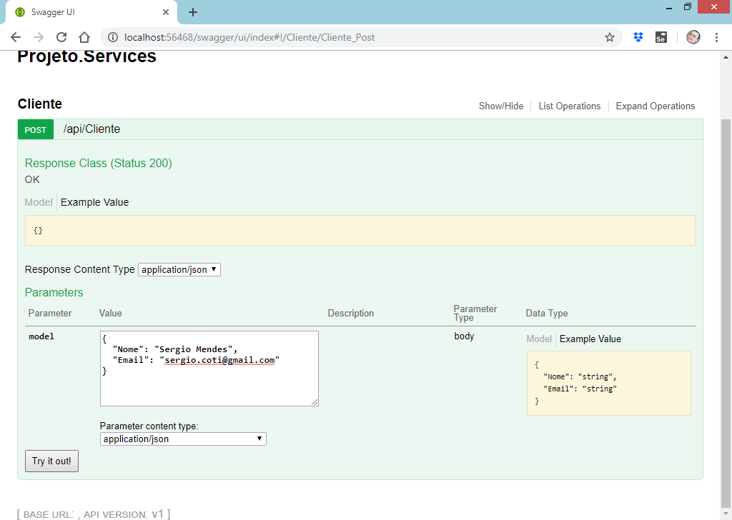

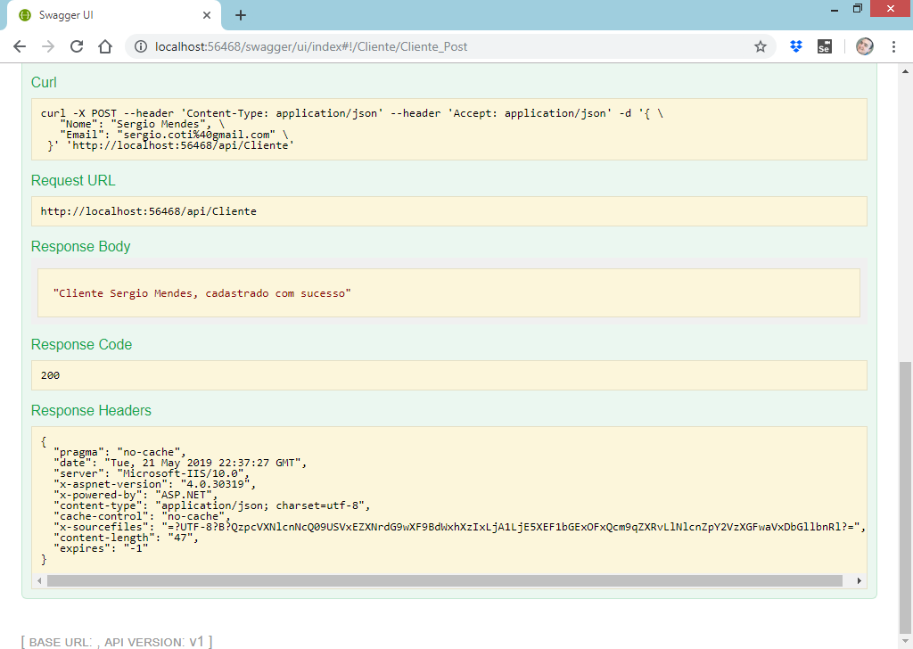

**Email recebido:**

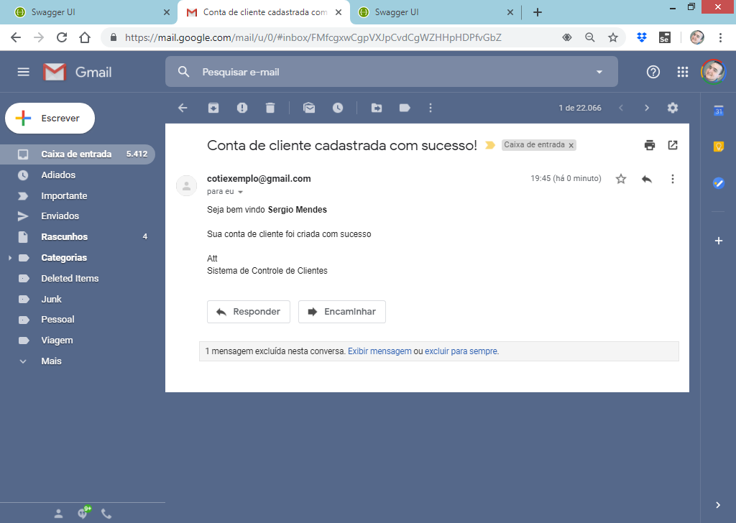

**Criando os demais métodos da API:**

Atualizar Cliente

/Controllers/ClienteController.cs

using System;

using System.Collections.Generic;

using System.Linq;

using System.Net;

using System.Net.Http;

using System.Web.Http;

using AutoMapper; //importando

using Projeto.BLL; //importando

using Projeto.Entities; //importando

using Projeto.Services.Models; //importando

namespace Projeto.Services.Controllers

{

[RoutePrefix("api/Cliente")]

public class ClienteController : ApiController

{

private ClienteBusiness business;

public ClienteController()

{

business = new ClienteBusiness();

}

[HttpPost]

public HttpResponseMessage Post(ClienteCadastroViewModel model)

{

if(ModelState.IsValid)

{

try

{

var cliente = Mapper.Map<Cliente>(model);

business.CadastrarCliente(cliente);

return Request.CreateResponse(HttpStatusCode.OK,

$"Cliente {cliente.Nome}, cadastrado com sucesso");

}

catch(Exception e)

{

//retornar um status de erro HTTP 500 (InternalServerError)

return Request.CreateResponse

(HttpStatusCode.InternalServerError,

"Erro interno de servidor: " + e.Message);

}

}

else

{

//retornar um status de erro HTTP 400 (BadRequest)

return Request.CreateResponse(HttpStatusCode.BadRequest,

"Ocorreram erros de validação.");

}

}

**[HttpPut]**

**public HttpResponseMessage Put(ClienteEdicaoViewModel model)**

**{**

**if (ModelState.IsValid)**

**{**

**try**

**{**

**var cliente = Mapper.Map<Cliente>(model);**

**business.AtualizarCliente(cliente);**

**//retornar um status de erro HTTP 200 (OK)**

**return Request.CreateResponse(HttpStatusCode.OK,**

**$"Cliente {cliente.Nome}, atualizado com sucesso");**

**}**

**catch (Exception e)**

**{**

**//retornar um status de erro HTTP 500 (InternalServerError)**

**return Request.CreateResponse**

**(HttpStatusCode.InternalServerError,**

**"Erro interno de servidor: " + e.Message);**

**}**

**}**

**else**

**{**

**//retornar um status de erro HTTP 400 (BadRequest)**

**return Request.CreateResponse(HttpStatusCode.BadRequest,**

**"Ocorreram erros de validação.");**

**}**

**}**

}

}

**Testando:**

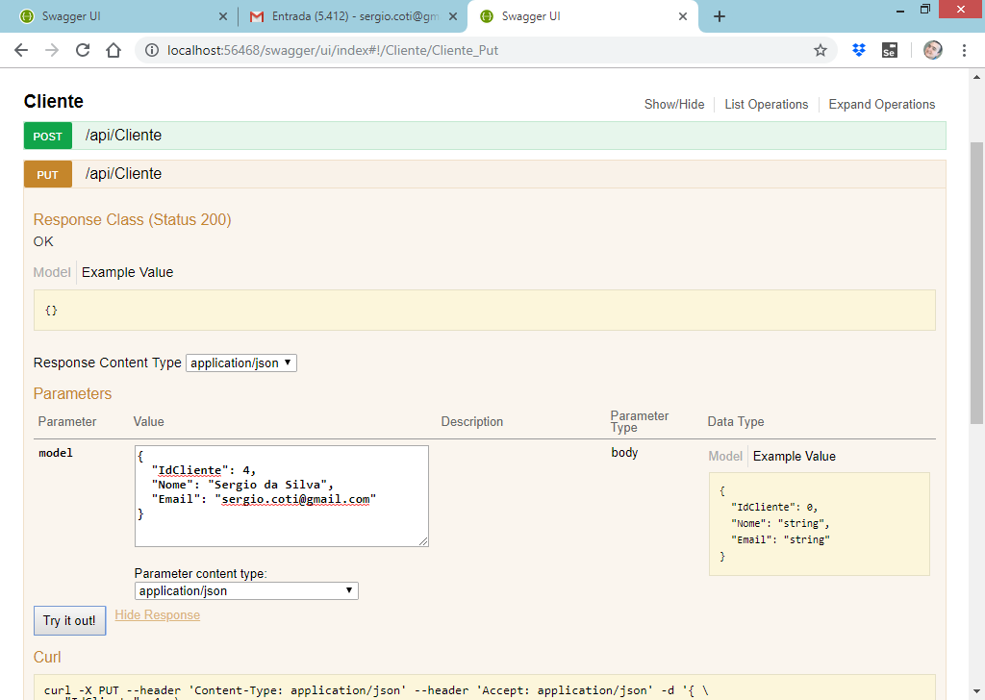

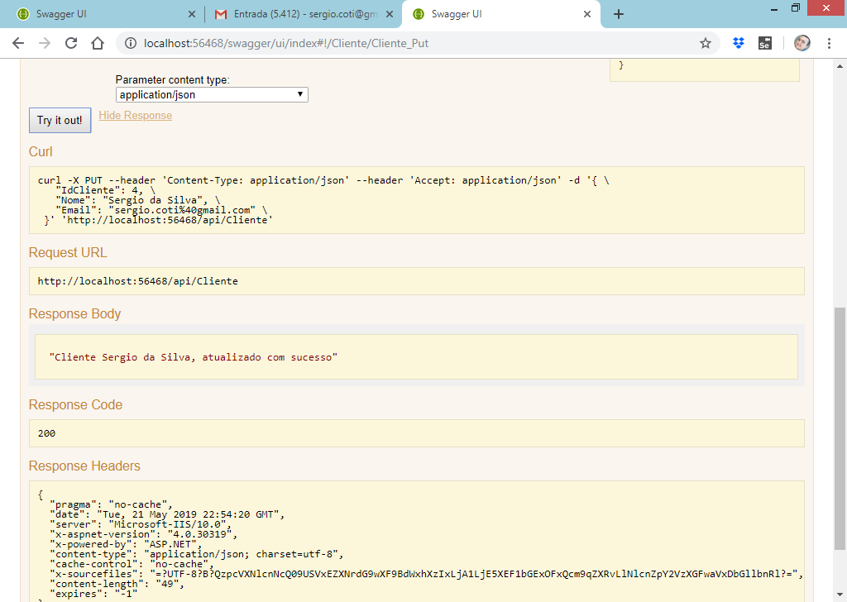

Excluir Cliente

/Controllers/ClienteController.cs

using System;

using System.Collections.Generic;

using System.Linq;

using System.Net;

using System.Net.Http;

using System.Web.Http;

using AutoMapper; //importando

using Projeto.BLL; //importando

using Projeto.Entities; //importando

using Projeto.Services.Models; //importando

namespace Projeto.Services.Controllers

{

[RoutePrefix("api/Cliente")]

public class ClienteController : ApiController

{

//atributo

private ClienteBusiness business;

//construtor -> ctor + 2x[tab]

public ClienteController()

{

business = new ClienteBusiness();

}

[HttpPost]

public HttpResponseMessage Post(ClienteCadastroViewModel model)

{

if(ModelState.IsValid)

{

try

{

var cliente = Mapper.Map<Cliente>(model);

business.CadastrarCliente(cliente);

//retornar um status de erro HTTP 200 (OK)

return Request.CreateResponse(HttpStatusCode.OK,

$"Cliente {cliente.Nome}, cadastrado com sucesso");

}

catch(Exception e)

{

//retornar um status de erro HTTP 500 (InternalServerError)

return Request.CreateResponse

(HttpStatusCode.InternalServerError,

"Erro interno de servidor: " + e.Message);

}

}

else

{

//retornar um status de erro HTTP 400 (BadRequest)

return Request.CreateResponse(HttpStatusCode.BadRequest,

"Ocorreram erros de validação.");

}

}

[HttpPut]

public HttpResponseMessage Put(ClienteEdicaoViewModel model)

{

if (ModelState.IsValid)

{

try

{

var cliente = Mapper.Map<Cliente>(model);

business.AtualizarCliente(cliente);

//retornar um status de erro HTTP 200 (OK)

return Request.CreateResponse(HttpStatusCode.OK,

$"Cliente {cliente.Nome}, atualizado com sucesso");

}

catch (Exception e)

{

//retornar um status de erro HTTP 500 (InternalServerError)

return Request.CreateResponse

(HttpStatusCode.InternalServerError,

"Erro interno de servidor: " + e.Message);

}

}

else

{

//retornar um status de erro HTTP 400 (BadRequest)

return Request.CreateResponse(HttpStatusCode.BadRequest,

"Ocorreram erros de validação.");

}

}

**[HttpDelete]**

**public HttpResponseMessage Delete(int id)**

**{**

**try**

**{**

**//excluindo o cliente**

**business.ExcluirCliente(id);**

**//retornando sucesso..**

**return Request.CreateResponse(HttpStatusCode.OK,**

**"Cliente excluído com sucesso.");**

**}**

**catch(Exception e)**

**{**

**return Request.CreateResponse(HttpStatusCode.InternalServerError,**

**"Erro interno de servidor: " + e.Message);**

**}**

**}**

}

}

Principais verbos HTTP

utilizados pelo padrão REST

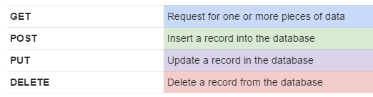

**Testando:**

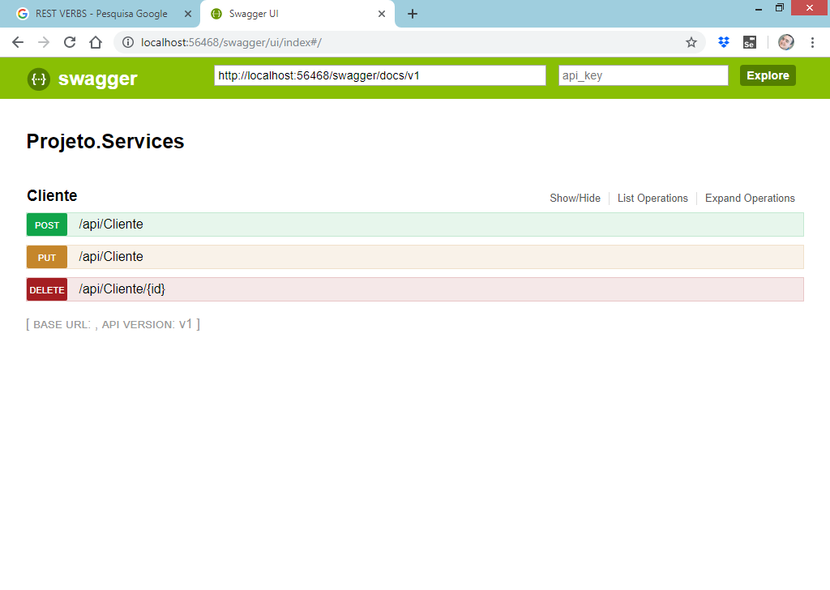

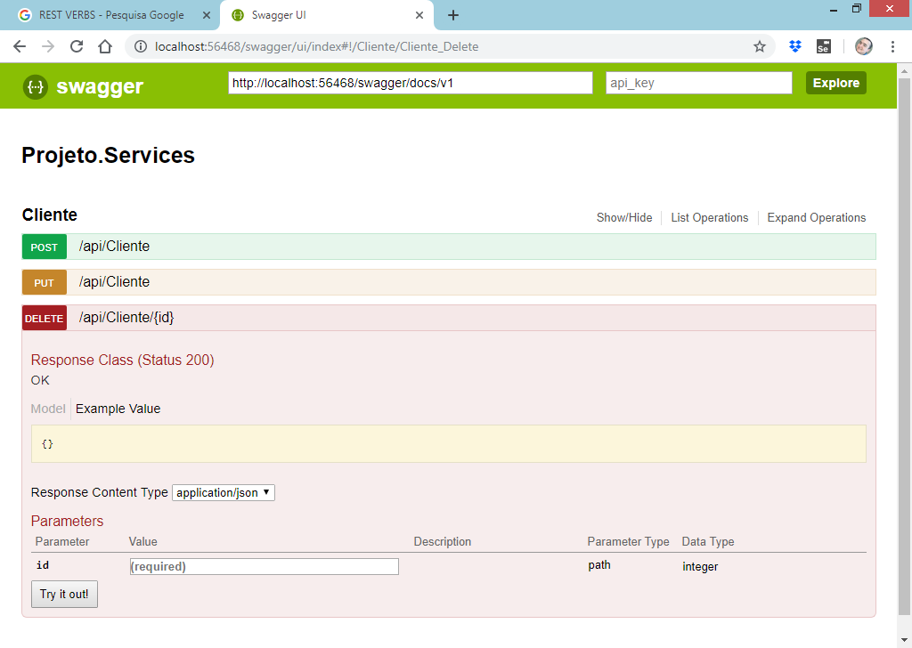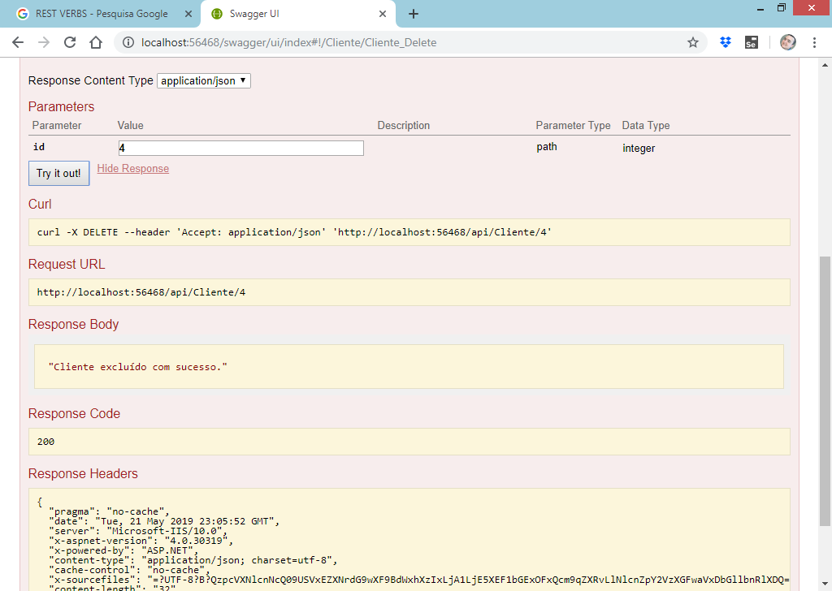

Consultando Clientes

/Controllers/ClienteController.cs

using System;

using System.Collections.Generic;

using System.Linq;

using System.Net;

using System.Net.Http;

using System.Web.Http;

using AutoMapper; //importando

using Projeto.BLL; //importando

using Projeto.Entities; //importando

using Projeto.Services.Models; //importando

namespace Projeto.Services.Controllers

{

[RoutePrefix("api/Cliente")]

public class ClienteController : ApiController

{

//atributo

private ClienteBusiness business;

//construtor -> ctor + 2x[tab]

public ClienteController()

{

business = new ClienteBusiness();

}

[HttpPost]

public HttpResponseMessage Post(ClienteCadastroViewModel model)

{

if(ModelState.IsValid)

{

try

{

var cliente = Mapper.Map<Cliente>(model);

business.CadastrarCliente(cliente);

//retornar um status de erro HTTP 200 (OK)

return Request.CreateResponse(HttpStatusCode.OK,

$"Cliente {cliente.Nome}, cadastrado com sucesso");

}

catch(Exception e)

{

//retornar um status de erro HTTP 500 (InternalServerError)

return Request.CreateResponse

(HttpStatusCode.InternalServerError,

"Erro interno de servidor: " + e.Message);

}

}

else

{

//retornar um status de erro HTTP 400 (BadRequest)

return Request.CreateResponse(HttpStatusCode.BadRequest,

"Ocorreram erros de validação.");

}

}

[HttpPut]

public HttpResponseMessage Put(ClienteEdicaoViewModel model)

{

if (ModelState.IsValid)

{

try

{

var cliente = Mapper.Map<Cliente>(model);

business.AtualizarCliente(cliente);

//retornar um status de erro HTTP 200 (OK)

return Request.CreateResponse(HttpStatusCode.OK,

$"Cliente {cliente.Nome}, atualizado com sucesso");

}

catch (Exception e)

{

//retornar um status de erro HTTP 500 (InternalServerError)

return Request.CreateResponse

(HttpStatusCode.InternalServerError,

"Erro interno de servidor: " + e.Message);

}

}

else

{

//retornar um status de erro HTTP 400 (BadRequest)

return Request.CreateResponse(HttpStatusCode.BadRequest,

"Ocorreram erros de validação.");

}

}

[HttpDelete]

public HttpResponseMessage Delete(int id)

{

try

{

//excluindo o cliente

business.ExcluirCliente(id);

//retornando sucesso..

return Request.CreateResponse(HttpStatusCode.OK,

"Cliente excluído com sucesso.");

}

catch(Exception e)

{

return Request.CreateResponse(HttpStatusCode.InternalServerError,

"Erro interno de servidor: " + e.Message);

}

}

**[HttpGet]**

**public HttpResponseMessage GetAll()**

**{**

**try**

**{**

**var clientes = business.ConsultarTodos();**

**var lista = Mapper.Map<List<ClienteConsultaViewModel>>(clientes);**

**return Request.CreateResponse(HttpStatusCode.OK, lista);**

**}**

**catch(Exception e)**

**{**

**return Request.CreateResponse(HttpStatusCode.InternalServerError,**

**"Erro interno de servidor: " + e.Message);**

**}**

**}**

**[HttpGet]**

**public HttpResponseMessage GetById(int id)**

**{**

**try**

**{**

**var cliente = business.ConsultarPorId(id);**

**var model = Mapper.Map<ClienteConsultaViewModel>(cliente);**

**return Request.CreateResponse(HttpStatusCode.OK, model);**

**}**

**catch(Exception e)**

**{**

**return Request.CreateResponse(HttpStatusCode.InternalServerError,**

**"Erro interno de servidor: " + e.Message);**

**}**

**}**

}

}

REST WEB API

O acrônimo API que provém do inglês Application Programming Interface (Em português, significa Interface de Programação de Aplicações), trata-se de um conjunto de rotinas e padrões estabelecidos e documentados por uma aplicação A, para que outras aplicações consigam utilizar as funcionalidades desta aplicação A, sem precisar conhecer detalhes da implementação do software.

Desta forma, entendemos que as APIs permitem uma interoperabilidade entre aplicações. Em outras palavras, a comunicação entre aplicações e entre os usuários.

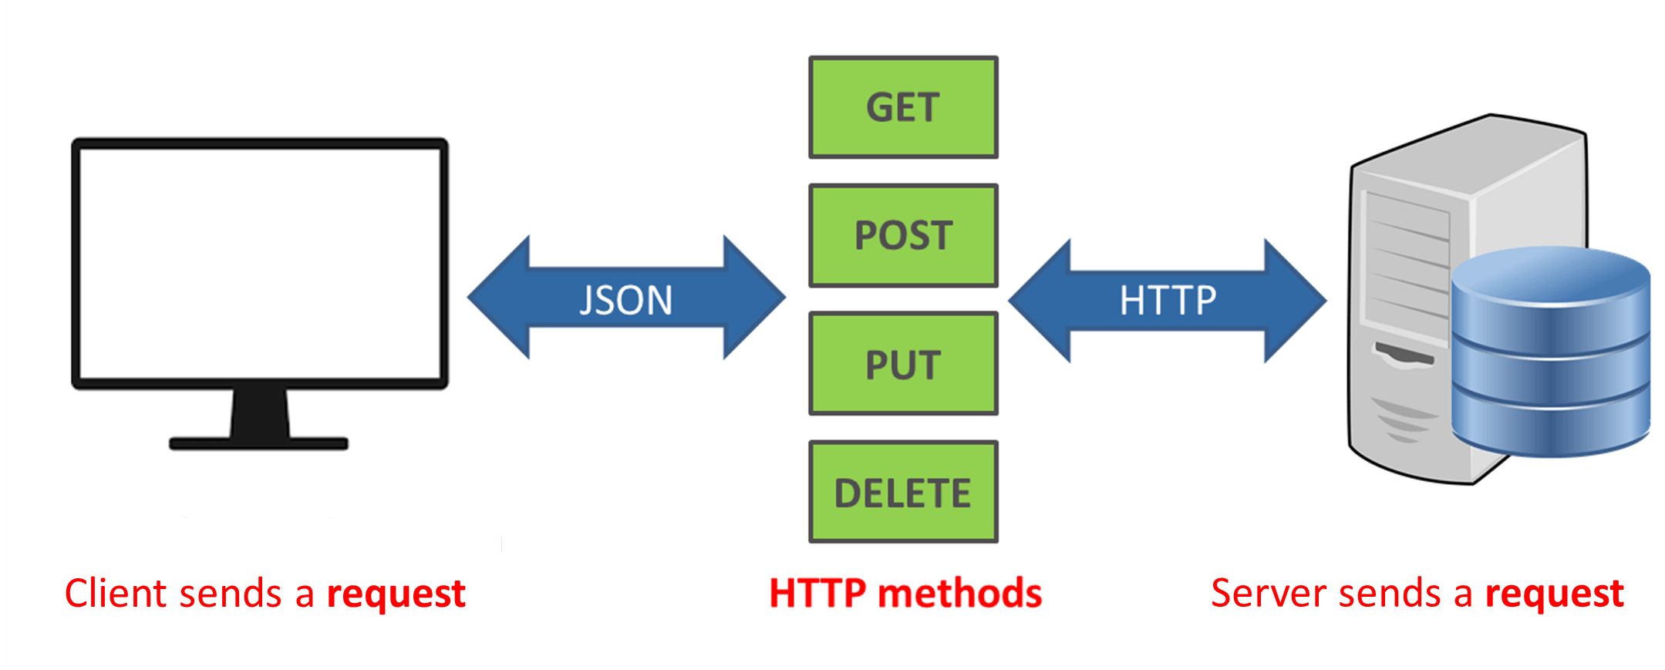

**Testando as consultas:**

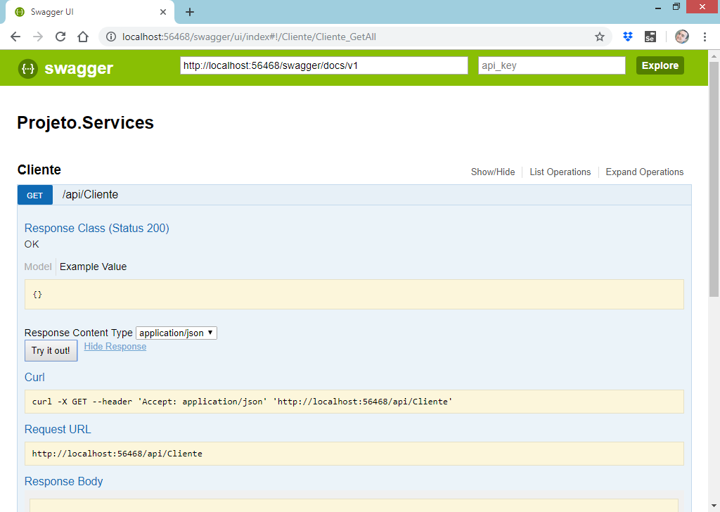

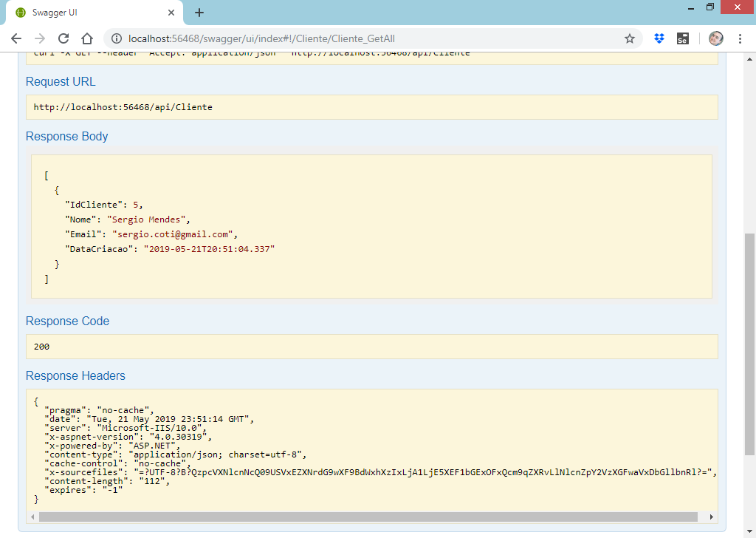

**JSON Response:**

[

{

"IdCliente": 5,

"Nome": "Sergio Mendes",

"Email": "sergio.coti@gmail.com",

"DataCriacao": "2019-05-21T20:51:04.337"

}

]

1.1 - Apresentação

Projeto Asp.Net .NetFramework vazio

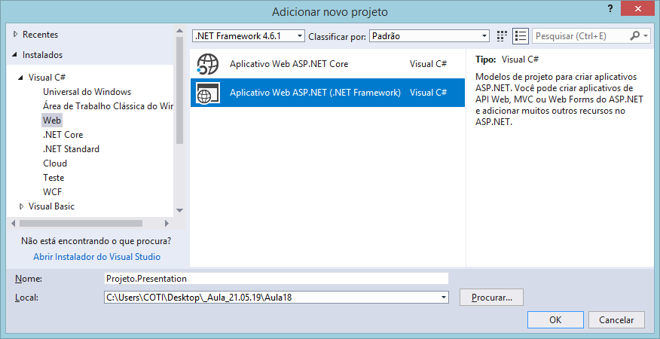

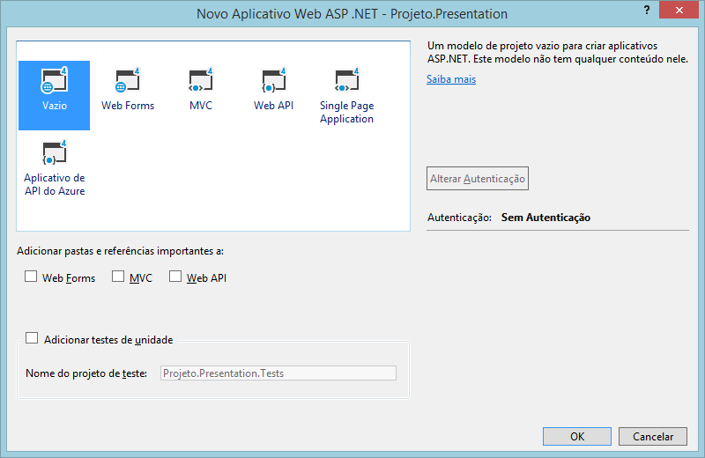

**Instalando bootstrap:**

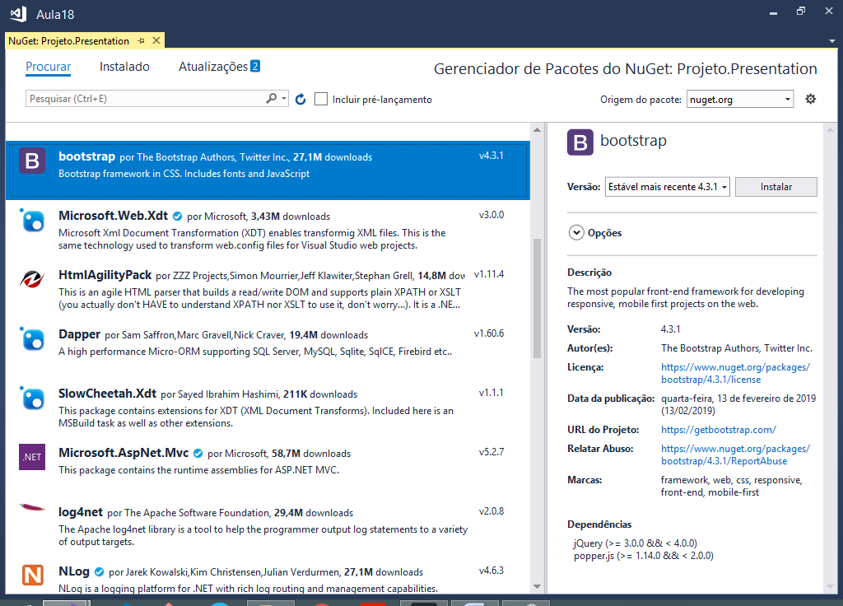

Página inicial no projeto:

/Index.html

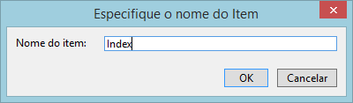

<!DOCTYPE html>

<html>

<head>

<meta charset="utf-8" />

<title>Projeto</title>

<!-- folhas de estilo CSS -->

<link href="Content/bootstrap.min.css" rel="stylesheet" />

</head>

<body>

<div class="card card-body bg-dark">

<h3 class="text-white">Sistema de Controle de Clientes</h3>

<p class="text-white">

Sistema Asp.Net WebAPI + Dapper + AngularJS

</p>

</div>

<div class="container">

<br/>

<h4>Seja bem vindo ao Projeto</h4>

Selecione a ação desejada:

<hr/>

<ul>

<li>

<a href="/Views/Cliente/Cadastro.html">

Cadastrar Clientes

</a>

</li>

<li>

<a href="/Views/Cliente/Consulta.html">

Consultar Clientes

</a>

</li>

</ul>

</div>

<!-- arquivos javascript -->

<script src="Scripts/jquery-3.0.0.min.js"></script>

<script src="Scripts/bootstrap.min.js"></script>

</body>

</html>

**Definindo multiplos projetos de inicialização na solution**

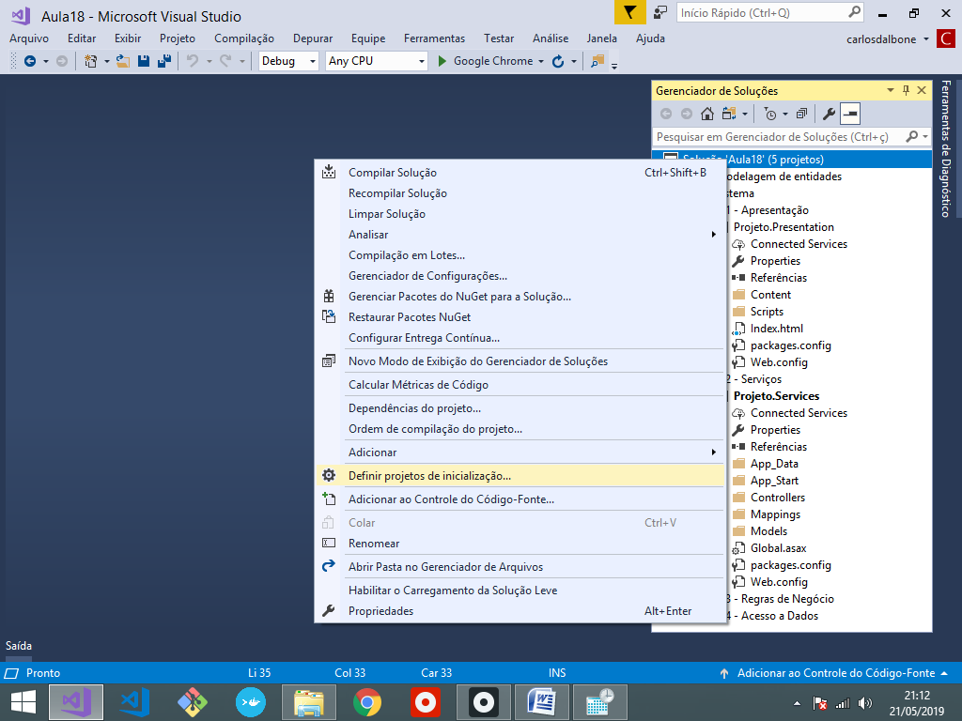

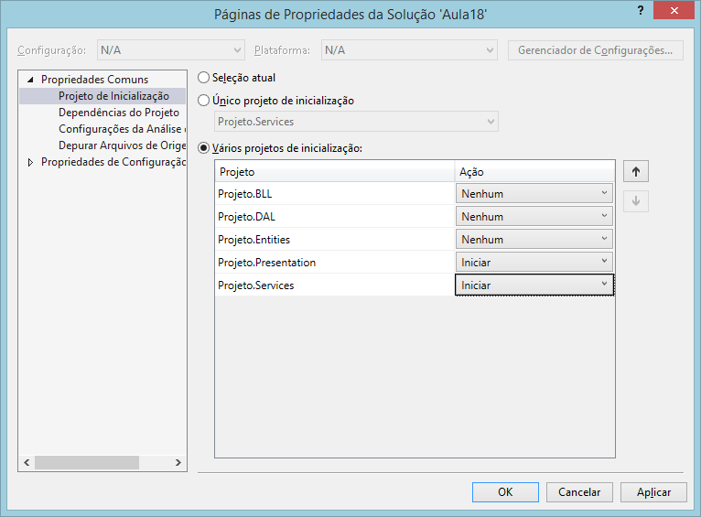

<http://localhost:51781/Index.html>

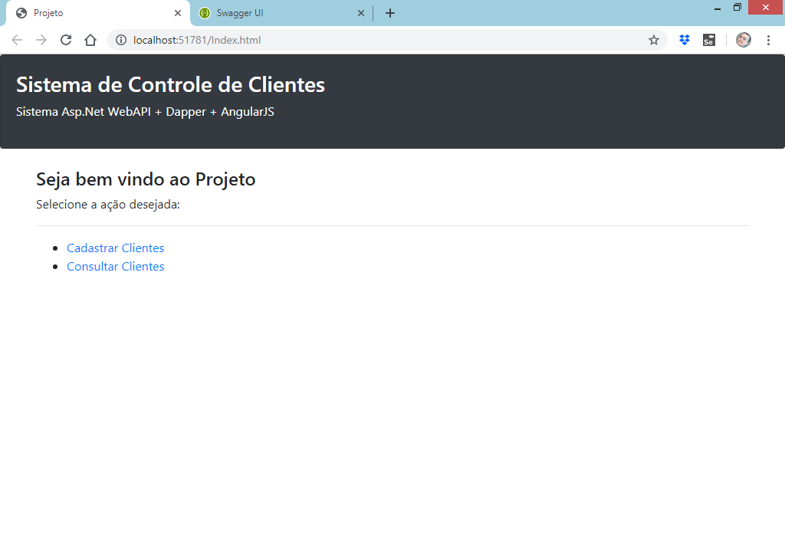

<http://localhost:56468/swagger>

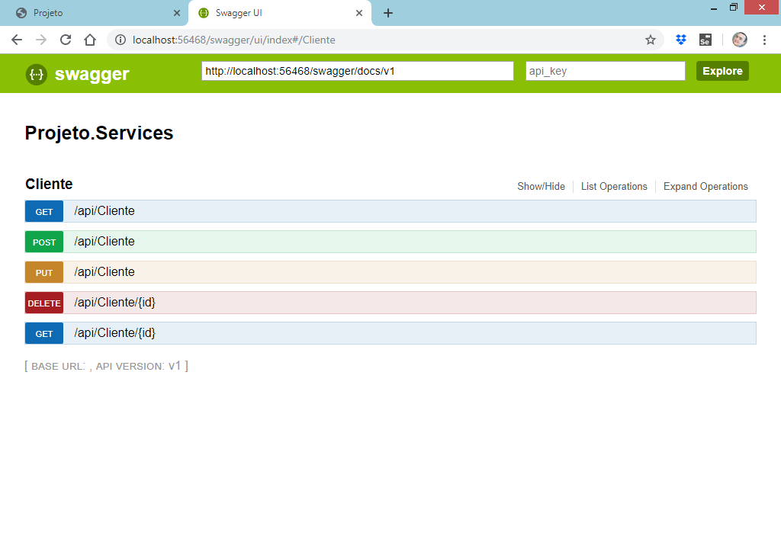

-------------------------------------

**Criando as páginas de cadastro e consulta de clientes:**

<!DOCTYPE html>

<html>

<head>

<meta charset="utf-8" />

<title>Projeto</title>

<!-- folhas de estilo CSS -->

<link href="/Content/bootstrap.min.css" rel="stylesheet" />

</head>

<body>

<div class="card card-body bg-dark">

<h3 class="text-white">Sistema de Controle de Clientes</h3>

<p class="text-white">

Sistema Asp.Net WebAPI + Dapper + AngularJS

</p>

</div>

<div class="container">

<br />

<h4>Cadastro de Clientes</h4>

<a href="/Index.html">Página inicial</a>

<hr/>

<div class="row">

<div class="col-md-4">

<label>Nome do Cliente:</label>

<input type="text" class="form-control"

placeholder="Digite aqui"/>

<br/>

<label>Email do Cliente:</label>

<input type="text" class="form-control"

placeholder="Digite aqui" />

<br />

<button class="btn btn-success">

Cadastrar Cliente

</button>

</div>

</div>

</div>

<!-- arquivos javascript -->

<script src="/Scripts/jquery-3.0.0.min.js"></script>

<script src="/Scripts/bootstrap.min.js"></script>

</body>

</html>

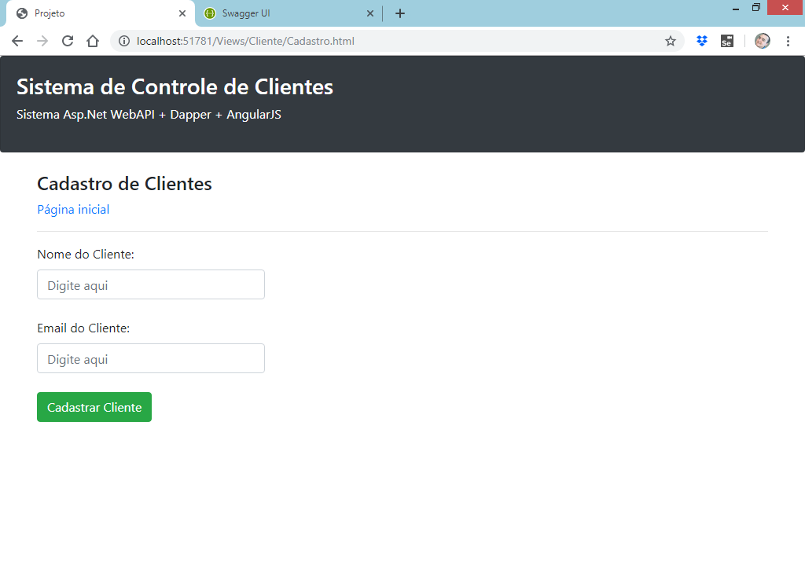

**Consulta de Clientes:**

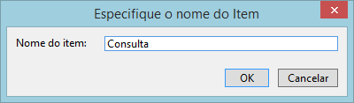

<!DOCTYPE html>

<html>

<head>

<meta charset="utf-8" />

<title>Projeto</title>

<!-- folhas de estilo CSS -->

<link href="/Content/bootstrap.min.css" rel="stylesheet" />

</head>

<body>

<div class="card card-body bg-dark">

<h3 class="text-white">Sistema de Controle de Clientes</h3>

<p class="text-white">

Sistema Asp.Net WebAPI + Dapper + AngularJS

</p>

</div>

<div class="container">

<br />

<h4>Consulta de Clientes</h4>

<a href="/Index.html">Página inicial</a>

<hr />

</div>

<!-- arquivos javascript -->

<script src="/Scripts/jquery-3.0.0.min.js"></script>

<script src="/Scripts/bootstrap.min.js"></script>

</body>

</html>

Continua...